

Cod y Modiwl: ECAD6017C

Teitl yr Aseiniad:
Prosiect Ymchwil: Astudiaeth Achos yn seiliedig ar y Profiad Dewisol

Enw myfyriwr: Nia Griffiths

Rhif myfyriwr: 1304090

BA Addysg Gynradd (SAC)

Cydnabyddiaeth AI (Deallusrwydd Artiffisial)

Rwy’n cydnabod y defnydd o AI PDF summarizer (AI PDF Summarizer | Summarize long PDFs for free) ar [31/12/2024 – 05/01/2025] i [grynhoi testun fawr ar pdf]. Nid oedd angen defnyddio annogwyr gan fy mod yn syml yn llusgo’r ddogfen i’r “drop box”.
Rwy’n cadarnhau nad ydw i wedi cyflwyno unrhyw destun deallusrwydd artiffisial cynhyrchiol fel fy ngwaith fy hun.
Rwy’n cadarnhau bod gennyf gopïau o’m drafftiau, fy nodiadau, ac unrhyw adnoddau eraill y defnyddiais cyn ac ar ôl defnyddio offer deallusrwydd artiffisial y gellir eu gofyn i mi eu darparu fel tystiolaeth.
Rwy’n cydnabod y defnydd o ChatGPT (https://chatgpt.com/) on rhwng y 31/12/2024 hyd at y 05/01/2025 i ysgrifennu fy nodiadau i fformat cyflwyno gan ddefnyddio’r anogwyr:
- Ysgrifennwch y pwyntiau bwled hyn fel paragraff.
- Newidwch y testun yma (darn o fy aseiniad nad oedd yn glir/darllenadwy) fel ei fod yn llifo’n well.
Rwy’n cadarnhau nad ydw i wedi cyflwyno unrhyw destun a gynhyrchir gan ddealusrwydd artiffisial fel fy ngwaith fy hun. Rwy’n cadarnhau bod gennyf gopïau o’m drafftiau, fy nodiadau ac unrhyw adnoddau eraill y defnyddiais cyn ac ar ôl defnyddio offer deallusrwydd artiffisial y gellir eu gofyn i mi eu darparu fel tystiolaeth.

Targedau o’r adborth modwl diwethaf | Sut ydych wedi gweithio ar hwn?
Parhau i ddatblygu Targed 3 - mae angen prawf-ddarllen yn ofalus iawn cyn cyflwyno i osgoi gwallau iaith. Defnyddia Cysill a'r ddolen 'Golygydd' yn Word i dy helpu. Bydd hyn yn gwella'r mynegiant yn ogystal a'r sillafu a'r gwallau treiglo. Defnyddia nodiadau'r sesiynau Cymraeg i Bawb neu'r ap Treiglo Ap Treiglo on the App Store i dy helpu di gyda'r treigliadau hefyd. | Rwyf wedi defnyddio Cysill i wirio treigladau a sillafu.
Mireinio sgiliau cyfeirnodi ar gyfer y rhestr gyfeirnodi (gweler y sylwadau ar y gwaith). Parhau gyda Targed 1 a defnyddio'r Llawlyfr Cyfeirnodi ar gyfer y dull Harvard Llawlyfrau Cyfeirnodi | Prifysgol Cymru Y Drindod Dewi Sant. | Rwyf wedi defnyddio’r llawlyfr cyfeirnodi ar gyfer dull harvard.
Bod yn fwy beirniadol wrth ysgrifennu ac ystyried cryfderau, gwendidau a cyfyngiadau gwahanol safbwyntiau. | Rwyf wedi ceisio fy ngorau i fod yn fwy beirniadol ym mhop adran o’r aseiniad yma.

Cwestiwn Ymchwil
Pa strategaethau ydych chi’n defnyddio i gefnogi dysgwyr awtistig ac i hybu eu cyfranogiad?

Cyflwyniad
Pwrpas yr ymchwil hwn yw i ddarganfod pa strategaethau defnyddia athrawon yn Ysgol X i gefnogi ac i hybu cyfranogiad dysgwyr awtistig. Y prif nod o’r ymchwil yw archwilio y strategaethau mwyaf effeithiol ar gyfer cefnogi dysgwyr awtistig ar draws yr ysgol a deall sut y gallaf i fel darpar athrawes gymhwyso’r strategaethau yma yn fy nosbarthiadau yn y dyfodol. Mae'r llenyddiaeth gan Keen, Webster a Ridley (2016) yn dangos bod awtistiaeth yn bodoli ar sbectrwm, gyda graddau amrywiol o ddifrifoldeb a gwahanol fathau, megis Awtistiaeth, syndrom Asperger, ac Awtistiaeth Gweithrediad Uchel. Mae'r amrywioldeb mewn diagnosis a symptomau yn cyfrannu at y canlyniadau academaidd amrywiol a welwyd ymhlith unigolion ag awtistiaeth (Keen, Webster a Ridley, 2016). Felly, o’r ddatganiad yma mae’n debygol bydd yr ymchwil yn datgelu strategaethau amrywiol ac addas i helpu unigolion awtistig yn Ysgol X. Defnyddir “Ysgol X” trwy gydol yr ymchwil yma i sicrhau fy mod i’n cadw enw’r ysgol yn anhysbys. Byddai hefyd yn cyfeirio at unigolion yn fy ngwaith ymchwil fel plentyn A, B neu C. Rwy’n gwneud hyn fel fy mod i’n dilyn canllawiau BERA (2024) trwy gydol yr ymchwil yma ac er mwyn iddo fod yn ymchwil foesegol.
Dewisir y cwestiwn ymchwil “Pa strategaethau ydych chi’n defnyddio i gefnogi dysgwyr awtistig ac i hybu eu cyfranogiad?”. Rheswm dewis y cwestiwn ymchwil yma yw i ddyfnhau fy ngwybodaeth i fel darpar athrawes gan fy mod i heb cael y profiad i weld strategaethau penodol ar gyfer dysgwyr awtistig a gobeithiaf ddefnyddio’r ymchwil yma i wella fy arfer proffesiynol ym maes ADY. Noda Estyn (2018) mewn arolygiad academaidd bod Ysgol X wedi adnabod 19% o’i ddysgwyr fel rhai sydd ag anghenion dysgu ychwanegol (ADY) a mae hyn yn agos iawn i’r cyfartaledd cenedlaethol sef 21%. Gan fod Ysgol X yn cynnig addysg i ddysgwyr o 3 oed hyd at 18 oed, mi fydd hi’n ddiddorol arsylwi ar draws pob cyfnod oedran (Ysgol Bro Preseli, 2022).
Adolygiad Llenyddiaeth
Yn ôl Ryder a Greenway (2022) mewn Waters-Davies (2022), mae dysgwyr awtistig yn aml yn wynebu heriau sylweddol wrth ddatblygu sgiliau cymdeithasol a rhyngweithio â phobl eraill. Mae eu ffafriaeth ar gyfer trefn arferol a diddordebau arbennig yn gallu arwain at chwarae ar eu pennau’u hunain ac ailadrodd patrymau chwarae dro ar ôl tro. Mae'r nodweddion hyn yn tynnu sylw at yr angen am strategaethau addysgol sy'n adeiladu ar eu cryfderau tra'n cefnogi eu hanghenion unigryw. Mae ymchwil Stokes et al. (2017) yn ategu hyn drwy bwysleisio pwysigrwydd strwythur clir, cymhorthion gweledol, a meithrin perthnasoedd cryf rhwng athrawon a dysgwyr. Mae'r ymchwil yn argymell arferion sy'n seiliedig ar dystiolaeth ac yn darparu cefnogaeth well i athrawon, yn enwedig mewn amgylcheddau dosbarth cynhwysol.
Mae gweithgareddau corfforol hefyd yn cynnig dull effeithiol ar gyfer cefnogi dysgwyr awtistig. Mae Hortal-Quesada a Sanchis-Sanchis (2022) wedi dangos bod strategaethau dysgu cydweithredol yn gwella cyfranogiad ac yn hyrwyddo sgiliau cymdeithasol drwy gemau tîm. Yn ogystal, mae gweithgareddau seicomotor yn gwella rheolaeth emosiynol ac yn lleihau ymddygiadau stereoteipio. Mae eu canfyddiadau'n dangos bod strategaethau addysg gorfforol gynhwysol ac addasol yn allweddol i ddarparu cefnogaeth effeithiol i'r dysgwyr hyn. Gall gweithgareddau corfforol sydd wedi’u targedu hefyd wella sgiliau echyddol fras, gan helpu dysgwyr i ddatblygu ymwybyddiaeth ofalgar o’u hamgylchedd.
Yn yr un modd, mae ymchwil Gledhill a Currie (2020) yn tynnu sylw at bwysigrwydd cefnogaeth gymdeithasol i ddysgwyr cynradd awtistig. Yn eu harchwiliad, mae argymhellion megis chwarae datblygiadol, ymwybyddiaeth emosiynol, a defnyddio technoleg gwybodaeth yn arddangos dulliau ymarferol y gall athrawon eu defnyddio i annog derbyniad a dealltwriaeth ymhlith cyfoedion. Mae'r dulliau hyn nid yn unig yn hyrwyddo lles cymdeithasol ond hefyd yn gwella integreiddio yn yr ystafell ddosbarth.
Mae ymchwil DeJohn (2023) yn cyd-fynd â chanfyddiadau blaenorol drwy nodi rhwystredigaethau cyffredin fel cyfathrebu cyfyngedig, ynysu cymdeithasol, a materion prosesu synhwyraidd fel heriau allweddol i ddysgwyr awtistig mewn lleoliadau cyffredinol. Mae DeJohn yn argymell strategaethau sy’n seiliedig ar dystiolaeth, megis dadansoddi ymddygiad cymhwysol a strategaethau addysgu amlfoddol, i leihau’r rhwystrau hyn. Yn ychwanegol, mae ymchwil gan Kasari a Smith (2013) yn pwysleisio’r angen am lawlyfrau manwl ar gyfer ymyriadau sy’n addas i leoliadau ysgol, ac mae eu gwaith yn dangos gwerth arferion cynaliadwy sydd wedi’u teilwra i gyd-destun penodol ysgolion.
Un dull arall sy'n dangos addewid mawr yw cydnabod a defnyddio diddordebau arbennig dysgwyr awtistig. Nodir gan Wood (2023) fod diddordebau dwys yn gallu hyrwyddo ymgysylltiad addysgol ac annog sgiliau cymdeithasol. Fodd bynnag, mae staff ysgol yn aml yn gweld hi’n anodd addasu’r cwricwlwm i gynnwys y diddordebau hyn. Mae Wood yn dadlau, drwy wneud yr ymdrech i gynnwys y diddordebau hyn, gall ysgolion wella cyfathrebu, annibyniaeth, a lles emosiynol dysgwyr awtistig. Mae hyn yn cyd-fynd â'r dull holistaidd a hyrwyddir gan Llywodraeth Cymru (2024), sy'n pwysleisio'r angen i ystyried cefndir unigol dysgwyr, eu hanghenion, ac agweddau tuag at ddysgu wrth ddatblygu strategaethau cynhwysol.
Yn olaf, mae ymchwil Boyle a Hoerger (2021) yn pwysleisio potensial strategaethau dadansoddi ymddygiad cymhwysol yn y blynyddoedd cynnar. Mae eu canfyddiadau yn dangos bod y dull hwn wedi arwain at welliannau sylweddol gyda meintiau effaith sylweddol yn ystod cyfnodau allweddol o ddatblygiad. Mae eu gwaith yn tanlinellu’r angen i dynnu sylw at y manteision y gall y dulliau hyn eu cynnig i wella deilliannau addysgol i ddysgwyr awtistig yng Nghymru.
Drwy gyfuno'r dulliau a argymhellir yn yr ymchwil, megis strwythurau clir, cymorth corfforol, gweithgareddau chwarae a’r defnydd o ddiddordebau dwys, mae'n bosibl creu amgylcheddau dysgu cynhwysol sy'n meithrin ymgysylltiad, cymhelliant a lles. Mae'r dulliau hyn yn cynnig ffordd ymlaen i gefnogi dysgwyr awtistig, gan sicrhau bod anghenion unigol yn cael eu cydnabod a'u diwallu.
Esboniad o Astudiaeth Achos
Astudiaeth achos archwiliadol yw'r dull ymchwil a ddefnyddiwyd i archwilio'r strategaethau a ddefnyddir gan yr ysgol i gefnogi dysgwyr awtistig. Mae'r dull hwn yn arbennig o addas ar gyfer ymchwilio i feysydd lle nad oes llawer o wybodaeth flaenorol, gyda'r nod o nodi cwestiynau, newidynnau, a damcaniaethau ar gyfer astudiaethau pellach (Hassan, 2024). Yn benodol, mae astudiaethau achos archwiliadol yn canolbwyntio ar greu damcaniaethau newydd a darparu eglurhad manwl i gwestiynau ymchwil cymhleth. Er enghraifft, gallent archwilio'r ffactorau sy'n cefnogi deilliannau cadarnhaol i ddysgwyr ag anghenion ychwanegol mewn amgylchedd ysgol (Hassan, 2024).
Yn ôl Mills, Durepos a Wiebe (2010), mae astudiaethau achos archwiliadol yn werthfawr ar gyfer llunio cwestiynau ymchwil a damcaniaethau newydd, gan alluogi dulliau ymchwil dilynol mwy strwythuredig. Maent hefyd yn amlygu eu gallu i brofi dulliau ymchwil mewn lleoliadau go iawn, gan gyfrannu at ddealltwriaeth ddyfnach o ffenomenau sy’n gysylltiedig â chefnogaeth i ddysgwyr awtistig. Fodd bynnag, nodir hefyd bod y dull yn ddadleuol oherwydd ei natur sythweledol, sy’n gallu cyflwyno heriau methodolegol, ond sy’n parhau i fod yn ddefnyddiol ar gyfer astudio sefyllfaoedd unigryw neu newydd (Mills, Durepos a Wiebe, 2010).
Yn ôl Voxco (2021), mae ymchwil archwiliadol yn cynnig sawl mantais sy'n berthnasol i’r astudiaeth hon. Mae ei hyblygrwydd yn galluogi ymchwilwyr i addasu’r broses yn greadigol ac yn gost-effeithiol, yn arbennig mewn astudiaethau sy’n cynnwys grwpiau sampl llai. Mae'r dull hefyd yn gosod sylfaen gadarn ar gyfer astudiaethau'r dyfodol trwy bennu dyluniad ymchwil, dulliau samplu, a strategaethau casglu data, gan alluogi dealltwriaeth ddyfnach o bynciau newydd fel strategaethau cefnogi dysgwyr ag awtistiaeth (Voxco, 2021).
Er bod gan ymchwil archwiliadol fanteision, mae cyfyngiadau pwysig hefyd. Mae natur ansoddol y dull yn cyflwyno goddrychedd, sy’n gwneud dadansoddiad gwrthrychol yn fwy heriol ac yn cymryd mwy o amser (Voxco, 2021). Yn ogystal, mae meintiau sampl llai’n gallu arwain at ganlyniadau llai cynrychioladol, sy’n cyfyngu ar gymhwysedd ehangach yr ymchwil. Gall dibyniaeth ar ddata eilaidd hefyd gyfyngu ar gywirdeb mewn amodau sy’n newid yn gyflym, gan bwysleisio’r angen am ddehongliad gofalus a chymhwyso mewnwelediadau i gefnogi dysgwyr awtistig yn fwy effeithiol (Voxco, 2021).
Mae’r dull archwiliadol yn fframwaith defnyddiol i archwilio sut mae ysgolion yn dylunio ac yn gweithredu strategaethau i gefnogi dysgwyr ag awtistiaeth, gan ddarparu sylfaen ar gyfer dulliau mwy strwythuredig yn y dyfodol.
Dulliau Ymchwil
Ar gyfer yr astudiaeth ymchwil hon, defnyddiais dri dull casglu data sef cyfweliad lled-strwythuredig gyda'r brif athrawes lle roeddwn i wedi paratoi cyfres o gwestiynau blaenllaw ac yna’n recordio’r cyfweliad, dosbarthu holiaduron yn electronig ar ffurf “Microsoft Forms” i staff anghenion dysgu ychwanegol yn Ysgol X, ac arsylwi dysgwyr mewn gwahanol ddosbarthiadau ar ddraws yr ysgol. Mae cyfweliadau lled-strwythuredig yn ffordd effeithiol o gasglu gwybodaeth fanwl am brofiadau, barnau a chymhellion y prif athrawon trwy gyfuno cwestiynau caeedig a phenagored, gan ganiatáu deialog hyblyg (Adams, 2015). Mae'r dull hwn yn cynnig cyfle i'r brif athrawes rannu ei phrofiadau, ei dulliau a'i dealltwriaeth, gan ddarparu mewnwelediadau manwl i'w chefnogaeth i blant ag awtistiaeth. Mae hefyd yn addas ar gyfer archwilio meddyliau unigol a phynciau llai adnabyddus (Adams, 2015).
Yn ogystal, mae Barriball a While (1994) yn pwysleisio pwysigrwydd cyswllt wyneb yn wyneb i wella cyfraddau ymateb ac ymgysylltu gyda’r unigolyn sy’n cael ei gyfweld. Er bod eu hastudiaeth wedi canolbwyntio ar farn nyrsys am addysg broffesiynol barhaus, maent yn nodi bod cyfweliadau lled-strwythuredig yn cynnig hyblygrwydd wrth holi, yn gallu ystyried cefndiroedd amrywiol, ac yn helpu i egluro ymatebion amwys. Maent hefyd yn tynnu sylw at bwysigrwydd hyfforddi'r cyfwelydd a chreu amserlen gyfweld wedi’i strwythuro’n dda i sicrhau data cywir a defnyddiol.
Yn ddiddorol, mae Goyes a Sanberg (2024) yn dadlau ac wedi dangos gyda data o'u prosiect bod ail-gyfweliadau, hyd yn oed gyda chyfnodau byr rhwng cyfarfyddiadau, yn hwyluso mwy o ymddiriedaeth a naws data ac ymestyn y posibiliadau ar gyfer dangos gofal fel rhan o gynnal ymchwil. Er bod y syniad yma o ail-ymweld yn cael ei bortreadu’n fuddiol i’r astudiaeth ymchwil, yn anffodus ar gyfer yr archwiliad yma ni fydd modd o ail-ymweld gyda’r ysgol i gynnal amryw o gyfweliadau.
Noda Demirci (2024) bod cyfweld ansoddol yn dechneg ddysgedig y gellir ei gwella dros amser, gydag ymarfer a myfyrio, ac ystyried technegau sydd wedi gweithio'n dda i ymchwilwyr ansoddol eraill. Nid yw cynnal gwell cyfweliadau ansoddol wedi'i gyfyngu i'r hyn a ddywedir yn ystod y cyfweliad, ond mae hefyd yn cynnwys cynllunio a phrosesu gofalus cyn ac ar ôl y cyfweliad (Demirci, 2024).
Er bod y dull hwn yn effeithiol, mae ganddo cyfyngiadau, fel bod yn ddwys ac yn cymryd llawer o amser yn ogystal, gall maint y sampl fod yn gyfyngedig, gan arwain at heriau wrth gyffredinoli canlyniadau (Adams, 2015). Noda Nomnian (2009) hefyd bod cyfyngiadau cyfweliadau lled-strwythuredig yn cynnwys y risg o ragfarn cyfwelydd, anghysondebau mewn data oherwydd amrywioldeb mewn dulliau cyfweld, a natur llafurus cynnal, trawsgrifio a dadansoddi ymatebion manwl.
Wrth ymchwilio i fanteision a chyfyngiadau defnyddio holiaduron i gasglu data, noda Bartram (2019) fod y dull hwn yn galluogi ymchwilwyr i gasglu symiau mawr o ddata yn gyflym ac yn effeithlon o grwpiau sylweddol. Ymhlith y manteision mae’r gallu i ddefnyddio cwestiynau safonol sy’n hwyluso dadansoddiad ystadegol, cynrychiolaeth, ac i gymharu is-grwpiau megis rhyw, oedran, a rolau (Bartram, 2019). Yn ôl Phellas, Bloch a Seale (2011), mae holiaduron hunan-gwblhau hefyd â’r fantais o fod yn rhad i’w gweinyddu, yn enwedig wrth eu dosbarthu’n electronig. Maent yn cynnig mwy o gyrhaeddiad daearyddol heb gostau ychwanegol o ran amser a theithio, sy’n eu gwneud yn arbennig o ddefnyddiol ar gyfer ymchwil gyda phoblogaethau sydd wedi’u gwasgaru’n ddaearyddol (Phellas, Bloch a Seale, 2011). Yn ogystal, cytuna Bartram (2019) fod defnyddio opsiynau electronig yn lleihau heriau logistaidd fel dosbarthiad corfforol a chasglu data.
Serch hynny, yn yr astudiaeth yma, nid yw heriau logistaidd yn broblem gan fy mod wedi penderfynu arsylwi a chynnal cyfweliadau ar leoliad. Mae Bartram (2019) hefyd yn nodi y gellir cyflwyno canfyddiadau'n eglur ac yn gryno drwy ddefnyddio ffigurau a chanrannau, sy'n eu gwneud yn arbennig o effeithiol ar gyfer casglu barn gyffredinol neu ddeall ystod o safbwyntiau ar bynciau penodol. Yn ogystal, mae’r anhysbysrwydd a’r gyfrinachedd a gynigir gan holiaduron yn annog ymatebion gonest ac agored, gan gynyddu’r potensial am gyfradd ymateb uchel (Bartram, 2019). Mae hyn hefyd yn cyd-fynd â’r angen i ddilyn canllawiau moesegol BERA (2024) ar gyfer yr astudiaeth hon. Cytuna Phellas, Bloch a Seale (2011) fod holiaduron hunan-gwblhau yn lleihau rhagfarnau a allai ddeillio o nodweddion y cyfwelydd neu’r amrywioldeb mewn sgiliau cyfwelwyr ac yn absenoldeb cyfwelydd, mae mwy o anhysbysrwydd i’r ymatebwyr.
Er hyn, mae Bartram (2019) yn dadlau bod holiaduron yn fwy effeithiol pan gânt eu cyfuno â chyfweliadau, gan gynnig data meintiol ochr yn ochr â mewnwelediadau ansoddol mwy manwl. Awgryma Munn a Denver (1990) fod gan holiaduron eu cyfyngiadau, fel pob dull ymchwil arall a mae'n bwysig bod yn ymwybodol o'r gwendidau hyn er mwyn gwella dealltwriaeth o natur y data a gesglir. Yn eu gwaith, mae Munn a Denver (1990) yn nodi tri phrif gyfyngiad i ddefnyddio holiaduron: mae’r wybodaeth a gesglir yn tueddu i ddisgrifio “beth” yn hytrach na “pam”, gall y wybodaeth fod yn arwynebol, ac mae’r amser sydd ei angen i ddrafftio a phrofi holiaduron yn aml yn cael ei danbrisio.
Yn ogystal, noda Phellas, Bloch a Seale (2011) fod angen i holiaduron fod yn fyr a chlir, gan nad oes cyfle i ymateb i gamddealltwriaethau nac i reoli pwy sy’n cwblhau’r holiadur. Mae hyn yn golygu y gall unigolion â sgiliau llythrennedd isel neu fynediad gwael at dechnoleg gael eu heithrio o’r astudiaeth (Phellas, Bloch a Seale, 2011). Cytuna Bartram (2019) bod y dull yn gallu bod yn heriol i unigolion gyda lefel llythrennedd isel. Mae Phellas, Bloch a Seale (2011) a Bartram (2019) yn cytuno bod cyfraddau ymateb yn tueddu i fod yn isel, ac mae’n anodd gwybod nodweddion y rhai nad ydynt wedi ymateb nac effaith y diffyg hwn ar ganfyddiadau’r astudiaeth, mae holiaduron electronig hefyd yn agored i risg o duedd ddetholusrwydd, sy'n gallu arwain at or-gynrychiolaeth neu tangynrychiolaeth grwpiau penodol.
Noda Blank a Wolgemuth (2017) fod yna llawer o fanteision wrth arsylwi dysgwyr gan fod ymddygiad naturiol lle bu’n arsylwi dysgwyr yn eu hamgylchedd naturiol yn caniatau’r ymchwilydd weld ymddygiadau a rhyngweithiadau dilys, mae’n rhoi mewnwelediad i ddatblygiad cymdeithasol, emosiynol a gwybyddol y dysgwyr, a hefyd gall arsylwi fod yn llai ymwthiol na dulliau eraill. Cytuna Crossley a Vulliamy (1984) gan ychwanegu bod arsylwi’n rhoi’r cyfle i’r ymchwilydd gasglu data cyfoethog, sicrhau dilysrwydd ecolegol ac yn rhoi adborth ar unwaith i’r ymchwilydd.
Wrthgwrs fel pob offeryn ymchwil, mae’n debyg fod gan arsylwi rhai cyfyngiadau sef rhagfarnau’r arsylwyr sy’n effeithio ar eu dehongliadau o ymddygiad y dysgwyr, efallai na fydd arsylwadau’n dal yr ystod lawn o brofiadau neu ymddygiadau’r dysgwyr, yn enwedig os cânt eu cynnal dros gyfnod byr, a gall materion sy’n ymwneud â chydsyniad a phreifatrwydd godi (Blank a Wolgemuth, 2017). Cytuna Crossley a Vulliamy (1984) wrth nodi fod goddrychedd yn gyfyngiad i’r ddull yma o gasglu data lle gall yr arsylwadau gael eu dylanwadu gan ragfarnau a allai hyn effeithio ar ddibynadwyedd y data. Ychwanega Crossley a Vulliamy (1984) cyfyngiadau arall sef cyfartaledd cyfyngedig, efallai na fydd canfyddiadau o arsylwadau penodol yn berthnasol i boblogaethau ehangach neu gyd-destunau gwahanol. Yn olaf, gall cynnal arsylwadau trylwyr gymryd llawer o amser ac efallai y bydd angen cynllunio ac adnoddau logistaidd sylweddol (Crossley a Vulliamy, 1884).
Dulliau Cyflwyno a Dadansoddi Data
Ar gyfer dadansoddi data o’r cyfweliad gyda’r prif athrawes wnes i wrando ar y recordiad ac yna trawsgrifio’i hatebion. Noda Stuckey (2014) bod y rhan fwyaf o ymchwilwyr yn defnyddio dyfais recordio i ddal geiriau’r cyfranogwyr mewn cyfweliadau oherwydd gyda recordiad, gallaf i fel y cyfwelydd ganolbwyntio ar wrando ac ymateb i’r brifathrawes, heb dynnu sylw gan ysgrifennu nodiadau helaelth. Yn gwbl wrthwynebol i hyn, yn ôl Loubere (2017) mae nifer o faterion problemus yn cael eu amlygu gyda thrawsgrifio yn enwedig mewn perthynas â'r weithred o gofnodi, cywirdeb, ac iaith yn y trawsgrifiadau, a'r ffyrdd y mae'r broses drawsgrifio yn arwain at wahanu corfforol ac amserol o'r digwyddiad gwaith maes. Mae'r materion hyn yn dangos nad yw trawsgrifiadau yn unig yn cam dymunol yn y broses ymchwil ansoddol, ond yn hytrach gweithred leoledig a llawn ddamcaniaethol (Loubere, 2017). Search hyn, mae cynrychioli rhai nodweddion di-eiriau o'r rhyngweithio ar y trawsgrifiad yn newid dehongliad y testun (Stuckey, 2014).
Er mwyn dadansoddi data’r holiaduron, mae Bethlehem a Hundepool (2004) yn nodi bod yna manteision wrth ddadansoddi holiaduron electronig sef eu bod nhw’n gallu bod yn effeithiol gan fod holiaduron electronig yn symleiddio'r broses casglu data, gan leihau gwallau a'r angen am olygu data helaeth. Maent yn caniatáu ar gyfer dogfennaeth ryngweithiol, gan ei gwneud hi'n haws llywio a deall strwythurau cymhleth a gall y feddalwedd ddilysu ymatebion yn y fan a'r lle, gwella ansawdd data a lleihau cywiriadau dilynol (Bethlehem a Hundepool, 2004). Er hyn, mae Bethlehem a Hundepool (2004) yn ychwanegu bod yna rhai cyfyngiadau wrth ddadansoddi data o holiaduron electronig sef gall y strwythurau llwybro cymhleth a maint cynyddol ei gwneud hi'n heriol i ddatblygwyr a defnyddwyr reoli a deall yr holiaduron yn llawn yn ogystal, mae heriau dogfennu a cholli hyblygrwydd yn gallu achosi cyfyngiadau wrth ddadansoddi data. Yn anffodus, ni chafwyd ymatebion wrth yr holiaduron electronig ac mae Hoonakker a Carayon (2009) yn awgrymu un o'r rhesymau pam nad oes llawer o astudiaethau ar gyfraddau ymateb yw ei bod yn anodd cymharu astudiaethau sydd â phynciau gwahanol, gwahanol samplau, a gwahanol ddulliau o arolygu.
Noda Meyer, Cash a Mashburn (2011) ar gyfer asesiad ffurfiannol o ansawdd ystafell ddosbarth, maent yn argymell casglu data o ddau gyfnod amser neu fwy sy'n cynrychioli gwahanol wladwriaethau o ansawdd dosbarth. Oherwydd hyn, penderfynais i arsylwi tri plentyn awtistig gyda galluoedd gwahanol a tri dosbarth gwahanol er mwyn casglu cymaint ag y gallwn o ddata. Ar ôl rhestri nodiadau wrth i mi arsylwi yn nosbarthiadau, y ffordd gorau o ddadansoddi arsylwadau yw i brosesu’r data gan sicrhau bod yr holl newidynnau ar raddfeydd cymaradwy a thrin unrhyw werthoedd coll yn briodol, i wneud dadansoddiad data archwiliadol i ddelweddu perthnasoedd a dosbarthiadau ymhlith newidynnau, nodi patrymau neu anghysondebau (Gnanadesikan, 2011).
Ystyriaethau Moesegol
Nod yr astudiaeth achos archwiliadol yma yw hyrwyddo safonau moesegol mewn ymchwil addysgol a mae'r cyfrifoldebau allweddol yn cynnwys; parch at hawliau a lles cyfranogwyr, tryloywder mewn prosesau ymchwil, caniatâd gwybodus a'r hawl i dynnu'n ôl, ystyried cynaliadwyedd amgylcheddol, yn pwysleisio cynwysoldeb a mynd i'r afael ag anghydraddoldebau strwythurol, yn annog atgyrchedd a thrafodaeth foesegol barhaus trwy gydol ymchwil (BERA, 2024).
Cyfeiria Corlett a Mavin (2018) safleoldeb at ymwybyddiaeth a chydnabyddiaeth o sut mae cefndir ymchwilydd, tybiaethau epistemolegol, a diddordebau ehangach yn dylanwadu ar y broses ymchwil, canfyddiadau a'u dehongliad. Mae safbwynt yn pwysleisio nad yw ymchwil yn niwtral, gan dynnu sylw at rôl yr ymchwilydd, dynameg pŵer, a'r cyd-destunau cymdeithasol, ieithyddol a sefydliadol sy'n siapio gwybodaeth, gan gynnwys hunan-graffu beirniadol i ddatgelu rhagfarnau a chael mewnwelediadau dyfnach i realiti cymdeithasol cymhleth (Corlett a Mavin, 2018).
Yn ôl Wiles et al. (2008) mae anhysbysrwydd a chyfrinachedd yn allweddol i ymchwil foesegol ond yn cyflwyno heriau, er bod cyfrinachedd yn diogelu data preifat, nid yw'n mynd i'r afael â risgiau fel datgelu damweiniol. Rhaid i mi fel ymchwilydd gydbwyso cyfranogwyr sy'n diogelu, cynnal uniondeb data, a pharchu dewisiadau, yn enwedig pan fydd rhai cyfranogwyr yn ceisio cydnabyddiaeth a mae anhysbysu gofalus yn hanfodol, yn enwedig mewn achosion sensitif, i gynnal safonau moesegol (Wiles et al. 2008).
Noda Roth-Cline a Nelson (2013) bod caniatâd rhieni a chydsyniad plant yn hanfodol mewn ymchwil foesegol gyda phlant, gan sicrhau cyfranogiad gwybodus, gwirfoddol wedi'i deilwra i lefel ddatblygiadol y plentyn, gyda chydsyniad mor gynnar â 5-7 oed. Er bod caniatâd rhieni yn diogelu rhag risgiau, mae plentyn yn cydsynio yn parchu dewisiadau'r plentyn, gan dynnu sylw at yr angen am ymchwil bellach ar brosesau cydsynio a chyfathrebiad penderfyniadau Roth-Cline a Nelson, 2013).
Canlyniadau a thrafodaethau
Wrth edrych ar yr holl ddata a gesglir, mae yna rhai elfennau tebyg yn y strategaethau defnyddir yn yr ystafell dosbarth ar ddraws yr ysgol i gefnogi dysgwyr awtistig. Roedd hi’n ddiddorol i arsylwi dysgwyr ag awtistiaeth oedd gan wahanol mathau o awtistiaeth, yn wir roedd pob dysgwr roeddwn i wedi arsylwi yn ymddwyn ac yn ymdopi’n wahanol ym mhop dosbarth ac yn ennill cymorth o lawer gwahanol o strategaethau. Cefais y cyfle i arsylwi dysgwr awtistig PDA (“Pathological Demand Avoidance”) a dysgwr awtistig gweithredu uchel. Redden nhw’n ymdopi mewn ffordd gwbl wahanol i’r dysgwyr awtistig oedd yn yr uned anghenion dysgu ychwanegol ac felly, roedd hi’n anodd i gulhau’r strategaethau gorau ar gyfer dysgwyr awtistig.
Wrth ddehongli’r data gallwn weld fod llawer o’r athrawon wedi penderfynnu mabwysiadu’r strategaeth o rhoi trefn y wers ar y bwrdd gwyn ar flaen y ddosbarth. Noda Denning a Moody (2013) bod hyn yn bwysig oherwydd gall egwyddorion dylunio cyffredinol ar gyfer dysgu gefnogi myfyrwyr ag awtistiaeth trwy wella ymgysylltiad trwy drefnau, brifio a diddordebau arbennig; gwella cynrychiolaeth gyda threfnwyr gweledol ac offer strategaeth; a meithrin mynegiant gan ddefnyddio aseiniadau strwythuredig, dadansoddi tasgau, a dewis. Gall gweithredu'r strategaethau hyn mewn cynlluniau gwersi cynhwysol wella canlyniadau'r ystafell ddosbarth, lleihau'r angen am addasiadau digymell, a darparu cefnogaeth gyson i ddysgwyr awtistig (Denning a Moody, 2013).
Strategaeth arall welais yn gyffredin o’r ddata a gesglir yw bod yr athrawon yn rhoi llawer o ysgogiadau i helpu’r dysgwyr i gwblhau tasgau. Canfu astudiaeth gan Fentress a Lerman (2012) sy'n cymharu technegau ysgogiadau "mwyaf i leiaf" (MIL) a "dim prydlon" (DP) ar gyfer addysgu dysgwyr ag awtistiaeth fod y dechneg DP wedi arwain at gaffael sgiliau cyflymach, tra bod y dechneg MIL wedi arwain at lai o wallau a gwelliant o gadw sgiliau ar ôl cyfnodau un wythnos a pythefnos.
O’r cyfweliad gyda’r prifathrawes, mae weithiau angen i’r athro/athrawes dosbarth dreialu strategaethau a fyddai’n addas i’r disgybl. Noda Lindsay et al. (2014) “teachers need to use several strategies and have appropriate training and resources to optimise the successful inclusion of children with ASD”.
Casgliadau ac Argymhellion
Fel darpar athrawes, roedd yr astudiaeth achos yma yn brofiad diddorol iawn. Mae’n amlwg o’r ddata fy mod i wedi dod ar draws niferoedd o strategaethau defnyddiol ac effeithiol iawn gellir ddefnyddio ar lawr y dosbarth, yn dibynnu wrthgwrs ar ddifrifoldeb y dysgwr awtistig.
Mae'r ymchwil yn amlygu'r amrywiaeth eang o strategaethau a ddefnyddir i gefnogi dysgwyr awtistig, gan gynnwys strwythurau clir a chymorth gweledol. Roedd y dull astudiaeth achos archwiliadol yn dangos ei bod yn bosibl i gynnig mewnwelediadau cychwynnol gwerthfawr i’r strategaethau yma. Fodd bynnag, nodir bod yr ymchwil yn gyfyngedig yn ei allu i gyffredinoli canlyniadau oherwydd natur ansoddol y data.
Pwysleisiwyd pwysigrwydd sicrhau bod athrawon yn derbyn hyfforddiant rheolaidd ar strategaethau megis dadansoddi ymddygiad a strategaethau i gefnogi dysgwyr awtistig yn effeithiol. Nod y strategaethau hyn yw mynd i'r afael ag anghenion unigryw dysgwyr awtistig yn well, gan feithrin datblygiad academaidd a chymdeithasol. Yn PAP3 mi fyddaf yn addysgu dosbarth derbyn a hoffwn fabwysiadu rhai o’r strategaethau arsylwais i gefnogi’r dysgwyr, gan gynnwys creu trefn dyddiol. Credaf bod rhai o’r strategaethau welais yn fuddiol i lawer o ddysgwyr ac nid yn unig dysgwyr awtistig.
Yn y dyfodol, hoffwn wneud mwy o ymchwil ar y cysylltiadau rhwng awtistiaeth ac addysg gorfforol gan fy mod i wedi gweld yr astudiaeth yma’n hynod o ddiddorol ond heb cael y cyfle i ymchwilio’r cysylltiad yma yn fwy fanwl.

Rhestr Gyfeirio
Adams, W.C. (2015). Conducting semi‐structured interviews. Handbook of practical program evaluation, pp.492-505. Ar gael yn: Adams-ConductingSSIs.pdf (Cyrchwyd: 03/01/2025)
Barriball, K.L. and While, A. (1994). Collecting data using a semi-structured interview: a discussion paper. Journal of Advanced Nursing-Institutional Subscription, 19(2), pp.328-335. Ar gael yn: Barriball___While_1994_Collecting_data_using_a_semi-structured_interview_JAN-libre.pdf (Cyrchwyd: 03/01/2025)
Bartram, B (2019). “Using Questionnaires” mewn Lambert, M. (2019) Practical research methods in education. New York: Routledge. tt. 1-3. Ar gael yn: 9781351188395_web.pdf (Cyrchwyd: 03/01/2025)
BERA (2024). Ethical Guidelines for Educational Research, fifth edition (2024). Ar gael yn: https://www.bera.ac.uk/publication/ethical-guidelines-for-educational-research-fifth-edition-2024-online. (Cyrchwyd: 01/01/2025)
Bethlehem, J. and Hundepool, A. (2004). TADEQ: a tool for the documentation and analysis of electronic questionnaires. Journal of Official Statistics, 20(2), p.233. Ar gael yn:TADEQ: A Tool for the Documentation and Analysis of Electronic Questionnaires (Cyrchwyd: 04/01/2025)
Blank,J. a Wolgemuth, J. (2017). mewn Hancock, D.R., Algozzine, B. and Lim, J.H., 2021. Doing case study research: A practical guide for beginning researchers. Ar gael yn: Review_of_Doing_Case_Study_Blank___Wolgemuth_2017-libre.pdf (Cyrchwyd: 04/01/2025)
Corlett, S. a Mavin, S. (2018). Reflexivity and researcher positionality. The SAGE handbook of qualitative business and management research methods, pp.377-399. Ar gael yn: Sandra-Corlett-and-Sharon-Mavin-Chapter-23-in-the-Handbook-of-Qualitative-Research-in-Business-and-Management-Sage-2017-Reflexivity-and-Researcher-Positionality.pdf (Cyrchwyd: 04/01/2025)
Crossley, M. a Vulliamy, G. (1984). Case‐study research methods and comparative education. Comparative Education, 20(2), pp.193-207. Ar gael yn: Case-Study Research Methods and Comparative Education (Cyrchwyd: 04/01/2025)
DeJohn, S. (2023). Common Frustrations of Students with Autism in the Inclusive Elementary General Education Classroom and Evidence-Based Strategies and Interventions General Education Teachers Can Implement to Mitigate Those Frustrations (Master's thesis, Roberts Wesleyan College (Rochester)). Ar gael yn: Common_Frustrations_of_Student (1).pdf (Cyrchwyd: 31/12/24).
Demirci, J.R. (2024). About research: conducting better qualitative interviews. Journal of Human Lactation, 40(1), pp.21-24. Ar gael yn: About Research: Conducting Better Qualitative Interviews (Cyrchwyd: 03/01/2025)
Denning, C.B. and Moody, A.K. (2013). Supporting students with autism spectrum disorders in inclusive settings: Rethinking instruction and design. Electronic Journal for Inclusive Education, 3(1), p.6. Ar gael yn: Supporting Students with Autism Spectrum Disorders in Inclusive Settings: Rethinking Instruction and Design (Cyrchwyd: 05/01/2025)
Estyn (2018). Adroddiad ar Ysgol y Frenni Crymych Sir Benfro. Ar gael yn: https://www.estyn.llyw.cymru/system/files/2021-08/Adroddiad%20arolygiad%20Ysgol%20Y%20Frenni%202018.pdf (Cyrchwyd: 01/01/2025)
Fentress, G.M. and Lerman, D.C. (2012). A comparison of two prompting procedures for teaching basic skills to children with autism. Research in Autism Spectrum Disorders, 6(3), pp.1083-1090. Ar gael yn: A comparison of two prompting procedures for teaching basic skills to children with autism - ScienceDirect (Cyrchwyd: 05/01/2025)
Gledhill, J. and Currie, J.L. (2020). CHARACTERISTICS OF TEACHERS’RECOMMENDED SOCIAL SUPPORT STRATEGIES FOR PRIMARY STUDENTS WITH ASD. International Online Journal of Primary Education, 9(1), pp.18-34. Ar gael yn: I am an English teacher through your esteemed paper I want to throw light on the worst condition of creative writing in Pakistan (Cyrchwyd: 01/01/2025).
Gnanadesikan, R (2011). Methods for statistical data analysis of multivariate observations. John Wiley & Sons. Ar gael yn: 43501826.pdf (Cyrchwyd: 04/01/2025)
Goyes, D.R. and Sandberg, S. (2024). Trust, nuance, and care: Advantages and challenges of repeat qualitative interviews. Qualitative Research. Ar gael yn: Trust, nuance, and care: Advantages and challenges of repeat qualitative interviews (Cyrchwyd: 03/01/2025)
Hassan, M. (2024). Case Study – Methods, Examples and Guide. Research Method. Ar gael yn: Case Study - Methods, Examples and Guide - Research Method (Cyrchwyd: 01/01/2025).
Hoonakker, P. and Carayon, P. (2009). Questionnaire survey nonresponse: A comparison of postal mail and Internet surveys. Intl. Journal of Human–Computer Interaction, 25(5), pp.348-373. Ar gael yn: Questionnaire Survey Nonresponse: A Comparison of Postal Mail and Internet Surveys: International Journal of Human–Computer Interaction: Vol 25 , No 5 - Get Access (Cyrchwyd:05/01/2025)
Hortal-Quesada, Á. and Sanchis-Sanchis, R. (2022). Autism Spectrum Disorder in Physical Education in Primary School: a Systematic Review. Apunts Educación Física y Deportes, 150(1), pp.45-55. Ar gael yn: 45-55-150-ENG.pdf (Cyrchwyd: 01/01/2025).
Kasari, C. and Smith, T. (2013). Interventions in schools for children with autism spectrum disorder: Methods and recommendations. Autism, 17(3), pp.254-267. Ar gael yn: Interventions in schools for children with autism spectrum disorder: Methods and recommendations (Cyrchwyd: 01/01/2025).
Keen, D., Webster, A. and Ridley, G. (2016). How well are children with autism spectrum disorder doing academically at school? An overview of the literature. Autism, 20(3), pp.276-294. Ar gael yn: How well are children with autism spectrum disorder doing academically at school? An overview of the literature - Deb Keen, Amanda Webster, Greta Ridley, 2016 (Cyrchwyd: 01/01/2025).
Lindsay, S., Proulx, M., Scott, H. and Thomson, N. (2014). Exploring teachers' strategies for including children with autism spectrum disorder in mainstream classrooms. International Journal of Inclusive Education, 18(2), pp.101-122. Ar gael yn: Exploring teachers' strategies for including children with autism spectrum disorder in mainstream classrooms: International Journal of Inclusive Education: Vol 18 , No 2 - Get Access (Cyrchwyd: 05/01/2025)
Llywodraeth Cymru. (2024). Cyflwyniad i ganllawiau Cwricwlwm i Gymru. Ar gael yn: https://hwb.gov.wales/cwricwlwm-i-gymru/cyflwyniad-i-ganllawiau-cwricwlwm-i-gymru/ (Cyrchwyd: 31/12/24).
Loubere, N. (2017). Questioning transcription: The case for the systematic and reflexive interviewing and reporting (SRIR) method. In Forum Qualitative Sozialforschung/Forum: Qualitative Social Research (Vol. 18, No. 2, p. 22). DEU. Ar gael yn: ssoar-fqs-2017-2-loubere-Questioning_Transcription_The_Case_for.pdf (Cyrchwyd: 04/01/2025)
Meyer, J.P., Cash, A.H. and Mashburn, A. (2011). Occasions and the reliability of classroom observations: Alternative conceptualizations and methods of analysis. Educational Assessment, 16(4), pp.227-243. Ar gael yn: Occasions and the Reliability of Classroom Observations: Alternative Conceptualizations and Methods (Cyrchwyd: 04/01/2025)
Mills, A. J., Durepos, G. and Wiebe, E. (2010). Exploratory Case Study. Yn: Encyclopedia of Case Study Research. Albert J. Mills, Gabrielle Durepos and Elden Wiebe Editors, Thousand Oaks, CA: SAGE Publications, Inc. pp. 372-373 Ar gael yn: Sage Research Methods - Encyclopedia of Case Study Research - Exploratory Case Study (Cyrchwyd: 02/01/2025).
Munn, P. a Drever, E. (1990). Using Questionnaires in Small-Scale Research. A Teachers' Guide. Scottish Council for Research in Education, 15 St. John Street, Edinburgh, EH8 8JR, Scotland, United Kingdom. Ar gael yn: ED326488.pdf (Cyrchwyd: 03/01/2025)
Nomnian, S. (2009). Advantages and Disadvantages of Using Diaries and Semi-Structured Interviews in a Case Study Examining a Thai ESL Student’s Perceptions on British Culture. REFLections, 12, pp.53-66. Ar gael yn: 88637-libre.pdf (Cyrchwyd: 03/01/2025)
O'Boyle, H. and Hoerger, M. (2021). Gweithredu model ABA yn yr ystafell ddosbarth mewn ysgol addysg arbennig a gynhelir yng Nghymru. Wales Journal of Education, 23(1). Ar gael yn: wje-485-o'boyle.pdf (Cyrchwyd: 01/01/2025)
Phellas, C.N., Bloch, A. and Seale, C. (2011). Structured methods: interviews, questionnaires and observation. Researching society and culture, 3(1), pp.23-32. Ar gael yn: Seale Final Proof.pdf (Cyrchwyd: 03/01/2025)
Roth-Cline, M. and Nelson, R.M. (2013). Parental permission and child assent in research on children. The Yale journal of biology and medicine, 86(3), p.291. Ar gael yn: Layout 1 (Cyrchwyd: 04/01/2025)
Ryder, N. a Greenway, C. (2022). “Play and Inclusion”, mewn Waters-Davies, J. (2022) Introduction to play. Llundain: SAGE Publications. t. 164.
Stokes, M.A., Thomson, M., Macmillan, C.M., Pecora, L., Dymond, S.R. and Donaldson, E. (2017). Principals’ and teachers’ reports of successful teaching strategies with children with high-functioning autism spectrum disorder. Canadian Journal of School Psychology, 32(3-4), pp.192-208. Ar gael yn: Principals’ and Teachers’ Reports of Successful Teaching Strategies With Children With High-Functioning Autism Spectrum Disorder - Mark A. Stokes, Mary Thomson, Caitlin M. Macmillan, Laura Pecora, Sarah R. Dymond, Emma Donaldson, 2017 (Cyrchwyd: 01/01/2025).
Stuckey, H.L. (2014). The first step in data analysis: Transcribing and managing qualitative research data. Journal of Social Health and Diabetes, 2(01), pp.006-008. Ar gael yn: 2321-0656.120254.pdf (Cyrchwyd: 04/01/2025)
Voxco. (2021). Exploratory Research: Pros And Cons - Voxco. Ar gael yn: The Essential Pros and Cons of Exploratory Research (Cyrchwyd: 02/01/2025).
Wiles, R., Crow, G., Heath, S. and Charles, V. (2008). Anonymity and confidentiality. Ar gael yn: Microsoft Word - 87BB0FFF.doc (Cyrchwyd: 04/01/2025)
Wood, R. (2023). Autism, intense interests and support in school: From wasted efforts to shared understandings. In Mapping the Field (pp. 332-352). Routledge. Ar gael yn: 273222.pdf (Cyrchwyd: 01/01/2025).
Ysgol Bro Preseli. (2022). Pembrokeshire County Council. Ar gael yn: Admissions-Arrangements-2023.24.pdf (Cyrchwyd: 01/01/2025)

Atodiadau
- Taflen Arsylwi
Arsylwadau dysgwyr awtistig.
Graddfa Amser: 50 munud (un gwers)
Cyd-destyn: Pa strategaethau sy’n cael eu defnyddio i gefnogi plant awtistig i gyrraedd eu llawn botensial?
 | Cyd-destun y wers | Arsylwi/Strategaethau
Plentyn A
Plentyn B
Plentyn C

Arsylwi/Strategaethau
Dosbarth 1
Dosbarth 2
Dosbarth 3

- Cwestiynau Cyfweliad
1. Pa hyfforddiant neu wybodaeth sydd gennych am weithio gyda phlant awtistig?
2. Pa ddulliau neu strategaethau y defnyddiwch i gefnogi disgyblion awtistig yn eich dosbarth?

(Sut ydych chi'n addasu gweithgareddau i gyd-fynd â anghenion dysgu unigol?)
3. Sut ydych chi'n creu cysylltiad gyda phlant awtistig yn eich dosbarth?

(Pa arferion cyflymder neu gyfathrebu ydych chi'n eu defnyddio i sicrhau bod disgyblion yn teimlo'n gysurus?)
4. Sut ydych chi'n cydweithio â rhieni disgyblion awtistig i sicrhau bod eu hanghenion yn cael eu bodloni?
5. Pa heriau ydych chi'n eu hwynebu wrth gefnogi disgyblion awtistig?

(Sut ydych chi'n delio â sefyllfaoedd anodd neu ymddygiad heriol yn y dosbarth?)
6. Sut ydych chi'n mesur cynnydd disgyblion awtistig yn eich dosbarth?
7. Sut ydych chi'n sicrhau bod pob disgybl yn teimlo'n rhan o'r dosbarth, yn enwedig disgyblion awtistig?

(Beth wnewch chi i hyrwyddo amgylchedd dysgu cynhwysol?)
8. A oes unrhyw adnoddau neu gymorth ychwanegol y byddwch chi'n eu hargymell i athrawon eraill sy'n gweithio gyda phlant awtistig?

(Sut ydych chi'n parhau i ddatblygu eich sgiliau a'ch gwybodaeth yn y maes hwn?)
9. A oes unrhyw strategaethau rydych chi’n defnyddio er mwyn helpu sgiliau i reoli emosiynau?

- Holiadur
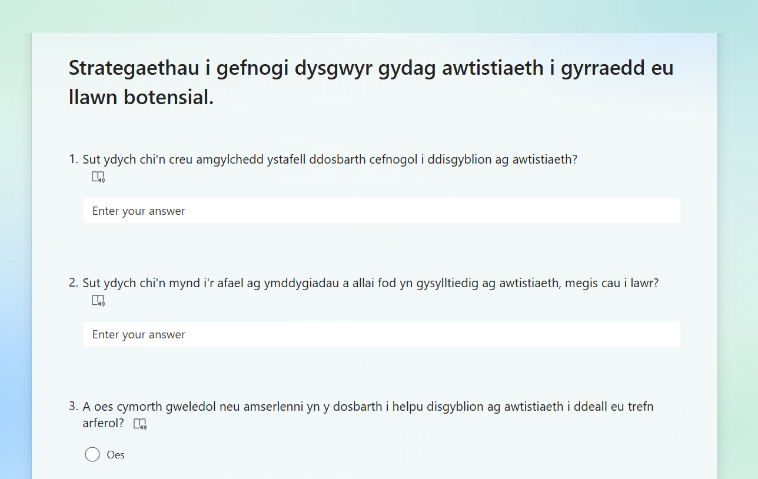
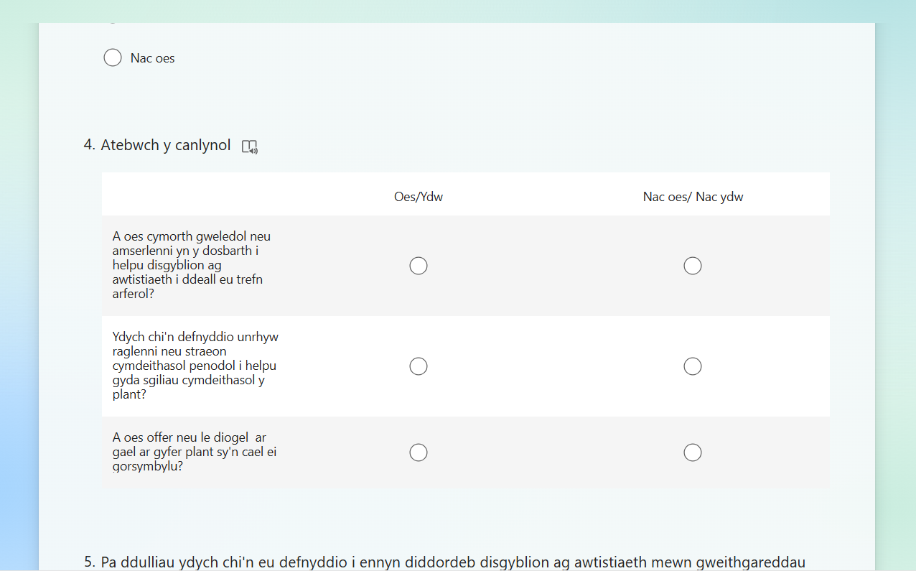
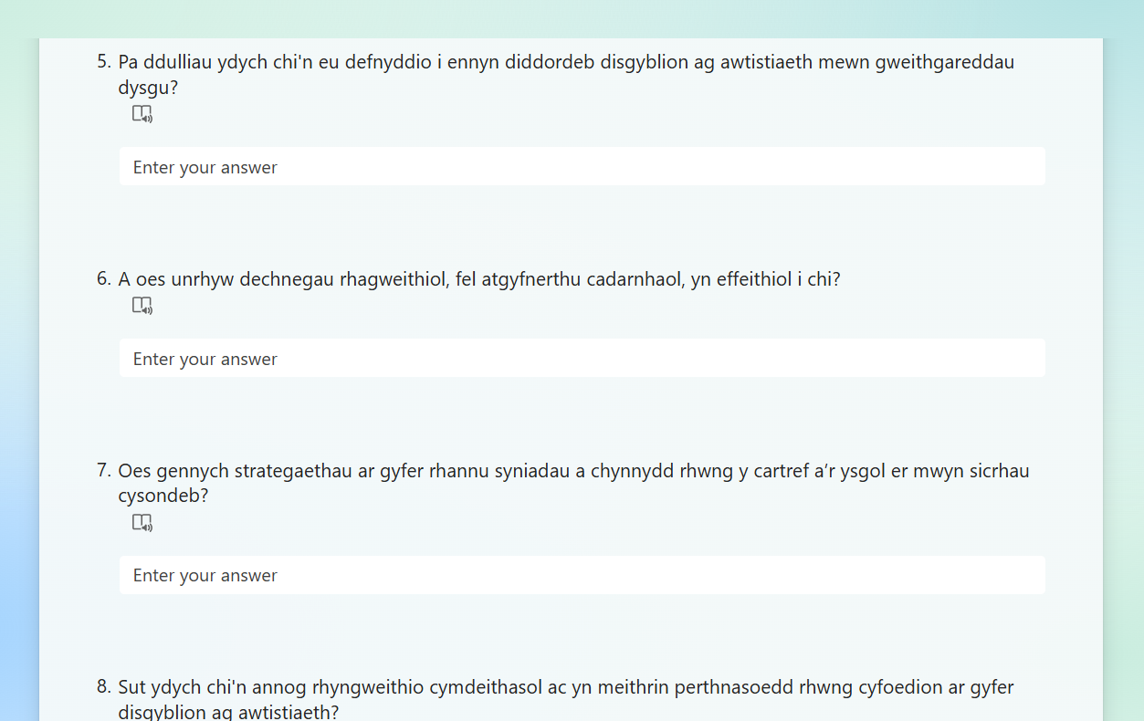
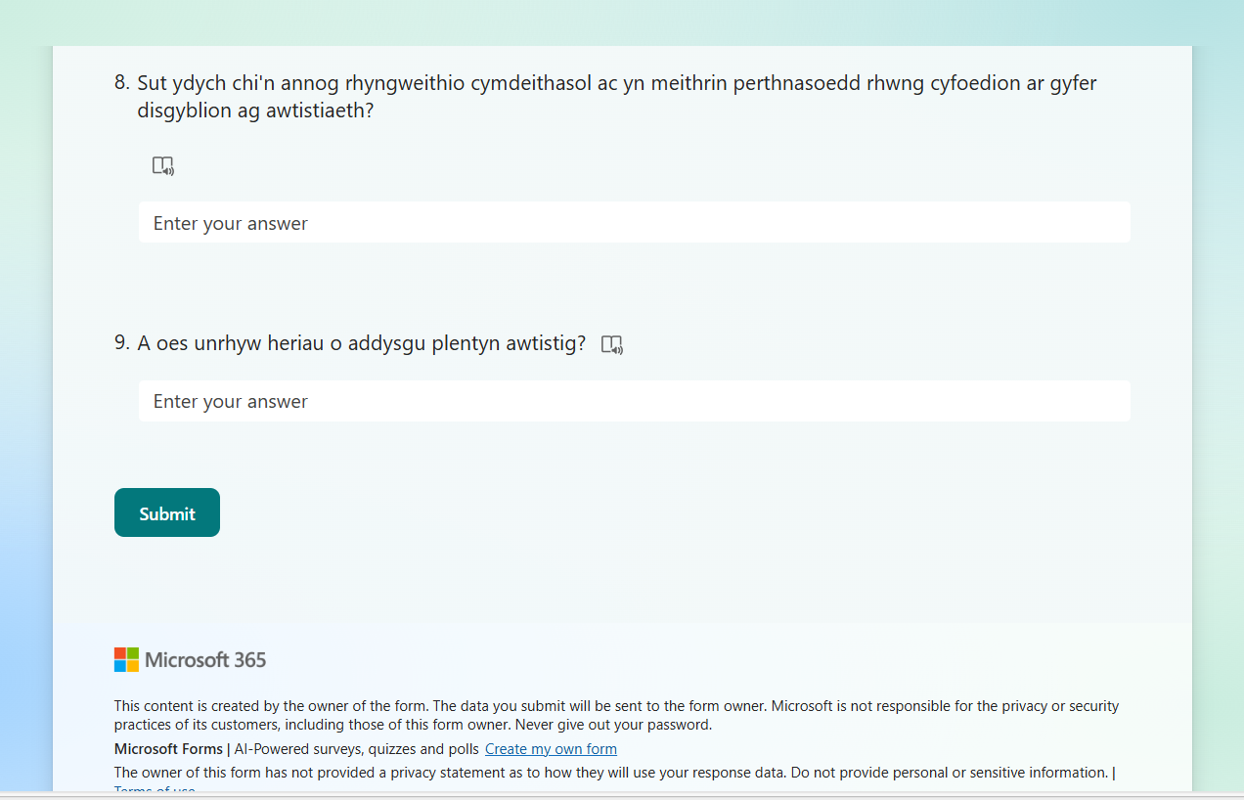
- Ffurflen foeseg

